Lekcja 7 I wojna światowa na ziemiach polskich. Podręcznik str 170- 174
Bardzo trudny temat. Dlatego proszę o powolne odczytywanie wiadomości. Słuchanie, oglądanie, powracanie, powtarzanie.
W wielkim skrócie https://m.interia.pl/nowa-historia/galeria,iAId,97561
Film https://www.youtube.com/watch?v=q3K9yq1eHNo
Tu w rozszerzonym temacie:
https://www.youtube.com/watch?v=-bua8zPk4fk
https://www.youtube.com/watch?v=MShw8herqc4&feature=emb_title
Czytaj więcej: https://histmag.org/I-wojna-swiatowa-na-ziemiach-polskich-11501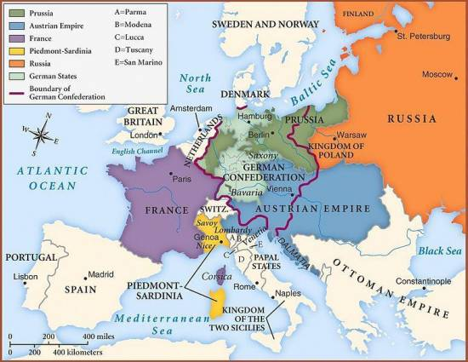
Europa po kongresie wiedeńskim (rys. The International Commission and Association on Nobility, domena publiczna)
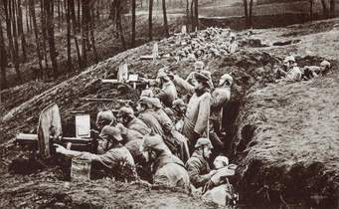

Czytaj więcej: https://histmag.org/I-wojna-swiatowa-na-ziemiach-polskich-11501
Niszczycielska wojna: https://www.youtube.com/watch?v=MShw8herqc4&feature=emb_title
Kiedy już wiesz cos na temat I wojny światowej napisz samodzielną notatkę do zeszytu.
A tu pytania do sprawdzianu!

Zestaw pytań do wyboru z zakresu tematycznego wokół I wojny światowej.

1.Wymień dwa przykłady państw tworzących przed I wojną światową Trójporozumienie.
2.Podaj przykład państwa, które w czasie I wojny światowej opuściło Trójprzymierze i przeszło do Trójporozumienia.
3.Wyjaśnij znaczenie bitwy, zwanej cudem nad Wisłą” dla Europy?
4.Jak się nazywał blok państw-sojuszników Trójporozumienia utworzony w czasie I wojny światowej?
5.Wymień dwa przykłady państw tworzących przed I wojną światową Trójprzymierze.
6.Jak się nazywał blok państw-sojuszników Trójporozumienia utworzony w czasie I wojny światowej?
7.Podaj datę (rok) wybuchu I wojny światowej.
8.Jakie święto obchodzimy 15 sierpnia – w dniu bitwy zwanej „cudem nad Wisłą”?
9.Jaką broń zastosowano po raz pierwszy w bitwie pod Ypres?
10.Podaj daty roczne: I i II bitwy nad Marną.
11.Na czym polegała tzw. wojna pozycyjna?
12.Jaką broń zastosowano po raz pierwszy w bitwie nad Sommą?
13.Podaj datę (rok) zakończenia I wojny światowej.
14.Co to są U-booty?
15.Rozwiń skrót: ZSRR.
16.Jakim wynikiem zakończyła się bitwa, zwana „cudem nad Wisłą”?
17.Po jakim wydarzeniu USA przystąpiły do I wojny światowej?
18.Jakie państwo przekształciło się w Związek Radziecki w 1922 r.?
19.Po jakim wydarzeniu Szwecja przystąpiła do I wojny światowej?
20.Kto dowodził po stronie polskiej w bitwie, zwanej „cudem nad Wisłą”?
21.W jakim państwie miała miejsce tzw. rewolucja październikowa, zorganizowana przez komunistów?
22.Skąd się wzięła nazwa grypa „hiszpanka”?
23.Podaj miejsce dwóch bitew I wojny światowej, w których brały udział Niemcy i Francja?
24.Napisz na kartce prawidłowo imię i nazwisko Józefa Piłsudskiego.
25.Przy pomocy jakiego państwa Józef Piłsudski w pierwszej fazie I wojny światowej chciał odzyskać dla Polski niepodległość?
26.W której bitwie I wojny światowej miała miejsce tzw. wojna pozycyjna?
27.Wyjaśnij, czy określenie bitwy z udziałem Polaków „cud nad Wisłą” ma znaczenie pozytywne czy negatywne? Swój wybór uzasadnij.
28.Przy pomocy jakiego państwa Roman Dmowski w czasie I wojny światowej chciał odzyskać dla Polski niepodległość?
29.W którym roku miała miejsce bitwa, zwana „cudem nad Wisłą”?
30.Przy pomocy jakiego państwa Władysław Studnicki w czasie I wojny światowej chciał odzyskać dla Polski niepodległość?
31.Jak się nazywało powstanie, w którym walczyliśmy z Niemcami w latach 1918-1919?
32.W pobliżu jakiego miasta stoczono bitwę, zwaną „cudem nad Wisłą”?
33.Co wyróżnia polskie powstanie z lat 1918-1919 w porównaniu z powstaniami listopadowym i styczniowym?
34.Z kim walczyliśmy w bitwie, zwanej „cudem nad Wisłą”?
35.Które państwo po I wojnie światowej powstało jako wolne miasto i pod czyim było zarządem?
36.Wymień nazwy dwóch państw, które odrodziły się (tzn. wcześniej kiedyś istniały)po I wojnie światowej?
37.Na czym polega plebiscyt? Na których ziemiach przeprowadzono go po I wojnie światowej?
38.Z którego państwa pochodził Gawryło Princip - zabójca następcy tronu, który został zgładzony w Sarajewie? (Wydarzenie to stało się bezpośrednią przyczyną I wojny światowej).
39.Ile było powstań śląskich?
40.Kim były tzw. orlęta lwowskie?
41.Przeciwko komu walczyliśmy w powstaniach śląskich?
42.Opisz, jak dojść lub dojechać ze szkoły do pl. Orląt Lwowskich?
43.Podaj dokładną datę (dzień, miesiąc, rok) odzyskania przez Polskę niepodległości?
44.Co to jest kolonia?
45.Wymień nazwy dwóch państw, które powstały po raz pierwszy (tzn. wcześniej nigdy nie istniały) po I wojnie światowej?
46.Z kim walczyliśmy o Lwów po I wojnie światowej?
47.Jakie inne ważne wydarzenie miało miejsce w dniu odzyskania przez Polskę niepodległości?
48.Rozwiń skrót: II RP.
49.Pod jakimi zaborami znajdowały się ziemie polskie i Polacy na przełomie XIX i XX w.? Wymień wszystkie z nich.
50.Co przewidywała orientacja rewolucyjna w sprawie odzyskania przez Polskę niepodległości?
51.Ile lat trwała I wojna światowa?
52.Jaki tytułem posługiwał się następca tronu, którego zamordowano w Sarajewie? (Wydarzenie to stało się bezpośrednią przyczyną I wojny światowej).
53.W którym mieście podpisano traktat pokojowy z Niemcami po I wojnie światowej?
54.Jaka jest różnica między rozejmem a pokojem?
55.Z jakim państwem Niemcy nie mogły połączyć się w przyszłości w świetle traktatu pokojowego, podpisanego po I wojnie światowej?
56.Z którego państwa pochodził następca tronu, którego zamordowano w Sarajewie? (Wydarzenie to stało się bezpośrednią przyczyną I wojny światowej).

